Информационно-аналитический отчёт
о работе центра образования естественно-научной и технологической направленности «Точка роста» на базе МБОУ СОШ №2 г. Сельцо
по итогам 2022-2023 учебного года
Основной целью Центра «Точка роста» является формирование у обучающихся современных навыков по предметным областям, а также внеурочной деятельности.
В настоящее время Центр активно задействован в учебном процессе:
- с использованием оборудования центра проводятся уроки биологии, химии, физики;
- на базе центра организованы кружки «Физика вокруг нас» (7-е классы), «За пределами учебника биологии» (5-7 классы), «Юный химик» (8 класс);
- проводится курс по выбору «Биологические исследования» у обучающихся 10-11 классов.
Численность обучающихся, осваивающих программы с использованием средств обучения и воспитания Центра, – 191. Численность обучающихся, осваивающих дополнительные образовательные программы с использованием средств обучения и воспитания Центра «Точка роста», – 45. Плановые значения достигнуты.
Все педагогические работники центра «Точка роста» прошли обучение по программам из реестра программ повышения квалификации федерального оператора. Кроме того, педагогические работники принимали участие в следующих курсах повышения квалификации, семинарах и мастер-классах для работников Центров образования «Точка роста»:

Учитель | Название курса/семинара | Организатор | Дата прохождения/  участия
Сарнецкая М.И. | Семинар «Использование современного оборудования в центрах образования «Точка роста» | БИПКРО | 21.09.2022
 | Семинар «Организация внеурочной деятельности в центрах образования «Точка роста» | БИПКРО | 18.11.2022
 | Онлайн-семинар «Национальный проект «Образование»: новости, практики, события» | Центр просветительских инициатив | 16.03.2023
 | Окружной форум педагогов по вопросам естественнонаучной, цифровой и технологической подготовки обучающихся | БИПКРО | 22.03.2023
Мазаева Л.В. | Методический онлайн-семинар для педагогических и руководящих работников центров образования «Точка роста» | Центр просветительских инициатив | 15.12.2022
 | Онлайн-семинар «Практики работы с использованием ресурсов центров «Точка роста», «IT-куб», Школьных Кванториумов | Центр просветительских инициатив | 17.05.2023
Янько Н.П. | Мастер-класс «Организация и проведение урока-исследования» для учителей физики | Центр просветительских инициатив | 17.05.2023

В течение учебного года обучающиеся и учителя приняли участие в следующих мероприятиях, в том числе согласно плану работы центра на 2022-2023 учебный год:

Мероприятие | Сроки проведения | Результат
Всероссийский экоурок «Эколята – молодые защитники природы» | 11.10.2022 | Участие  (7-е классы)
Интеллектуальная игра «Экологический калейдоскоп» на базе БГУ им. Петровского | 13.10.2022 | 1 место  (команда 7 класса под руководством Сарнецкой М.И.)
Декадник наук естественно-математического цикла (создание стенгазет, проведение квизов, открытых уроков, викторин и игры «Что? Где? Когда?») | 14.12-23.12.2022 | Участие  (учащиеся 5-11 классов, Сарнецкая М.И., Мазаева Л.В., Янько Н.П.)
Всероссийская олимпиада по сервису и туризму на базе СКФУ | 1.12.2022-1.04.2023 | Участие  (Офицеров Д., Киреенкова А., Мальковская К. под руководством Сарнецкой М.И.)
Неделя науки, приуроченная ко Дню российской науки (проведение мастер-классов и бесед с учениками начальной школы) | 06.02-10.02.2023 | Участие  (учащиеся начальной школы, Сарнецкая М.И., Мазаева Л.В., Янько Н.П.)
Областной конкурс проектов «Я учусь! Я стремлюсь! Я достигну!» | 22.03.2023 | Муниципальный этап – победители, областной этап – участники (Тарасенко Д., Дешко Е. под руководством Сарнецкой М.И.)
VII открытая региональная научно-практическая конференция «Природа. Информация. Космос» | 7.04.2023 | Участие  (Чащина Д. под руководством Янько Н.П.)

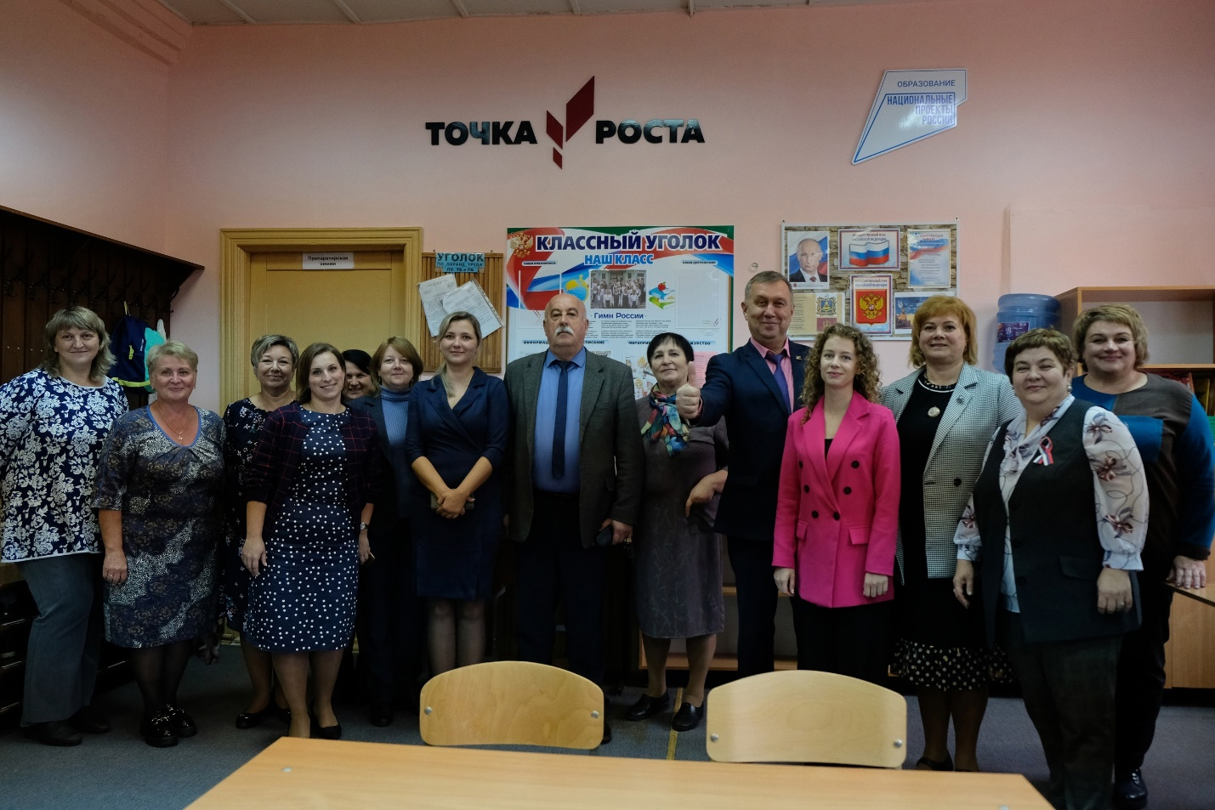
Открытие Центра образования «Точка роста»

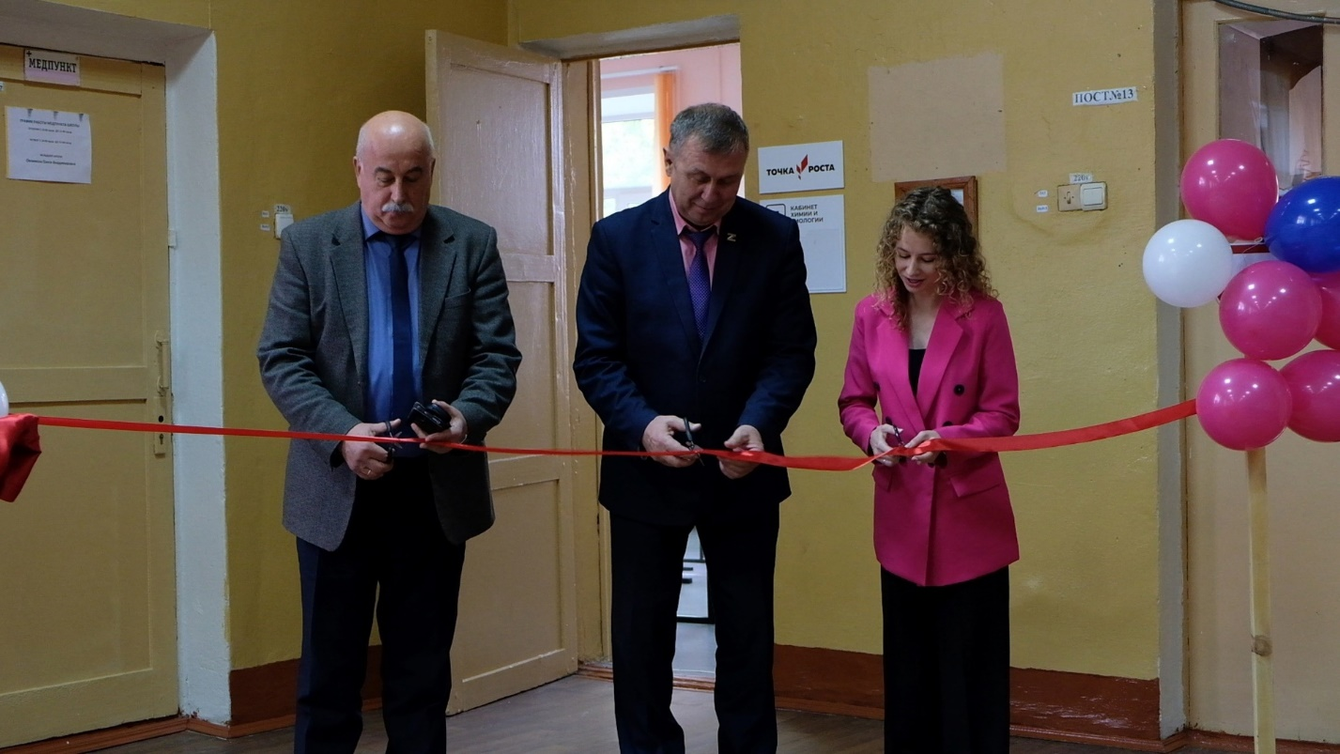
Открытие Центра образования «Точка роста»
Всероссийский экоурок «Эколята – молодые защитники природы»

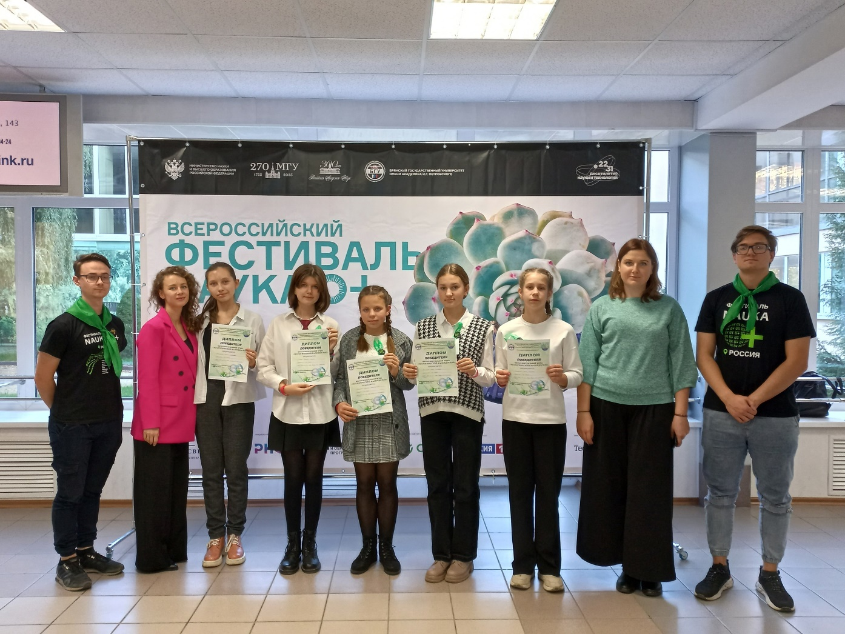
Областная интеллектуальная игра «Экологический калейдоскоп»
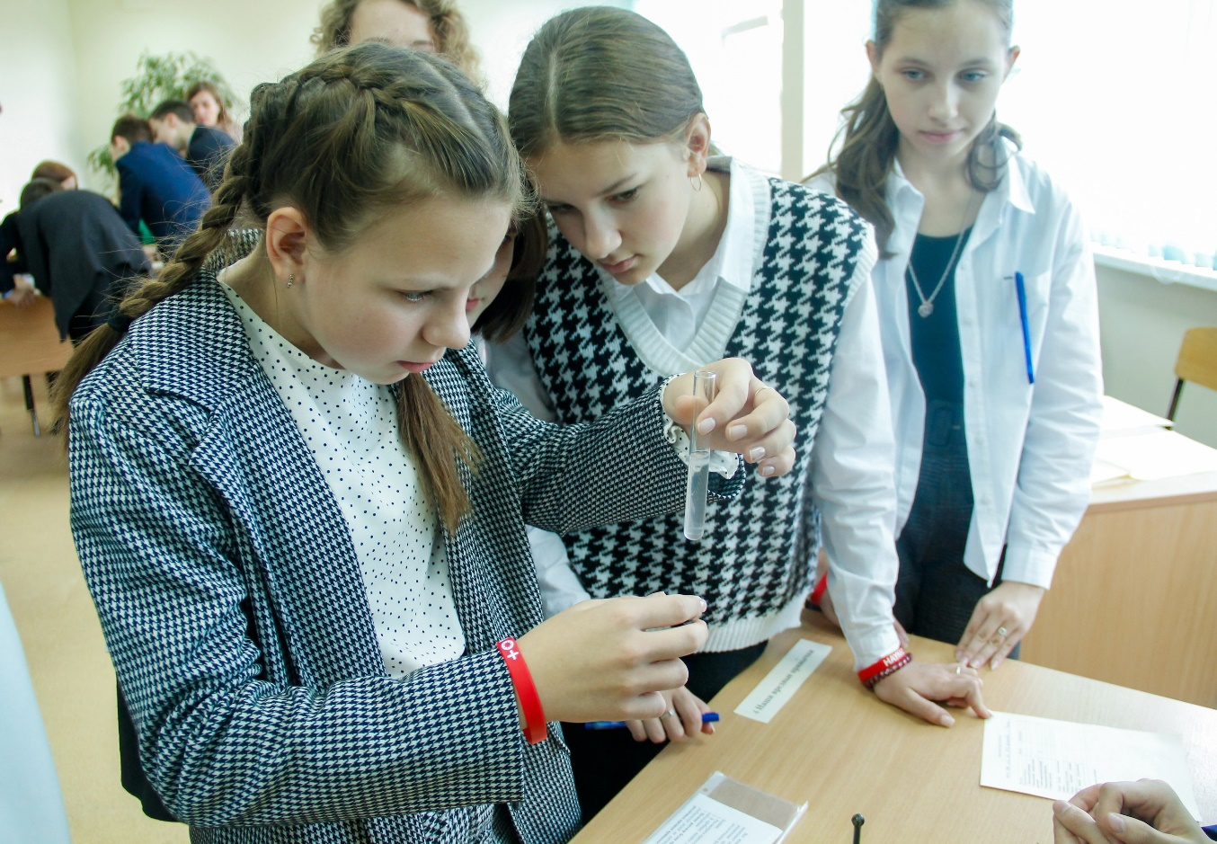
Областная интеллектуальная игра «Экологический калейдоскоп»
Урок физики в 9 классе с использованием оборудования Центра образования «Точка роста»
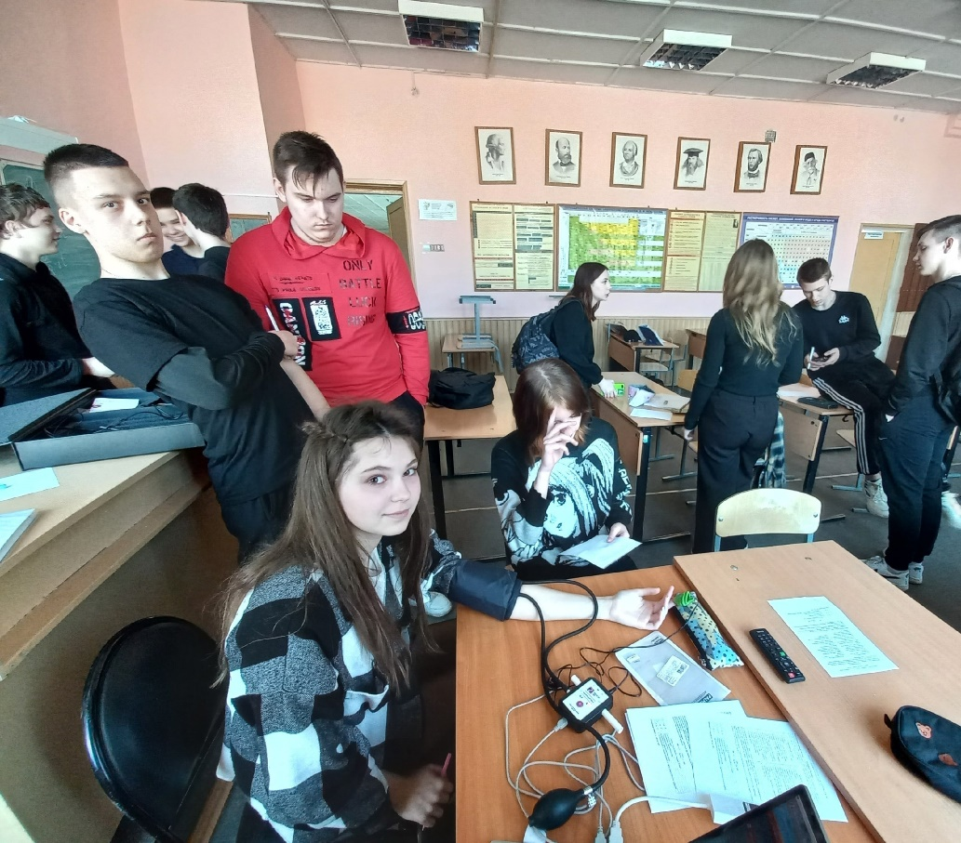
Урок биологии в 9 классе с использованием оборудования Центра образования «Точка роста»
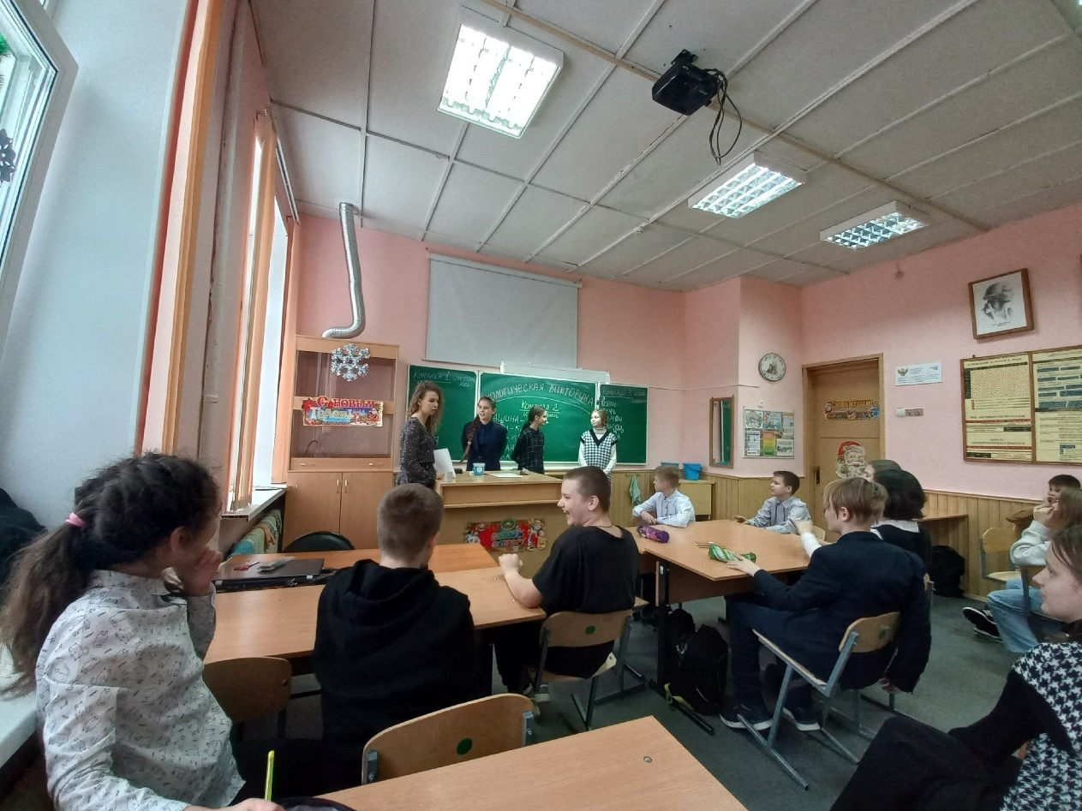
Биологическая викторина в 6 классе в рамках декадника
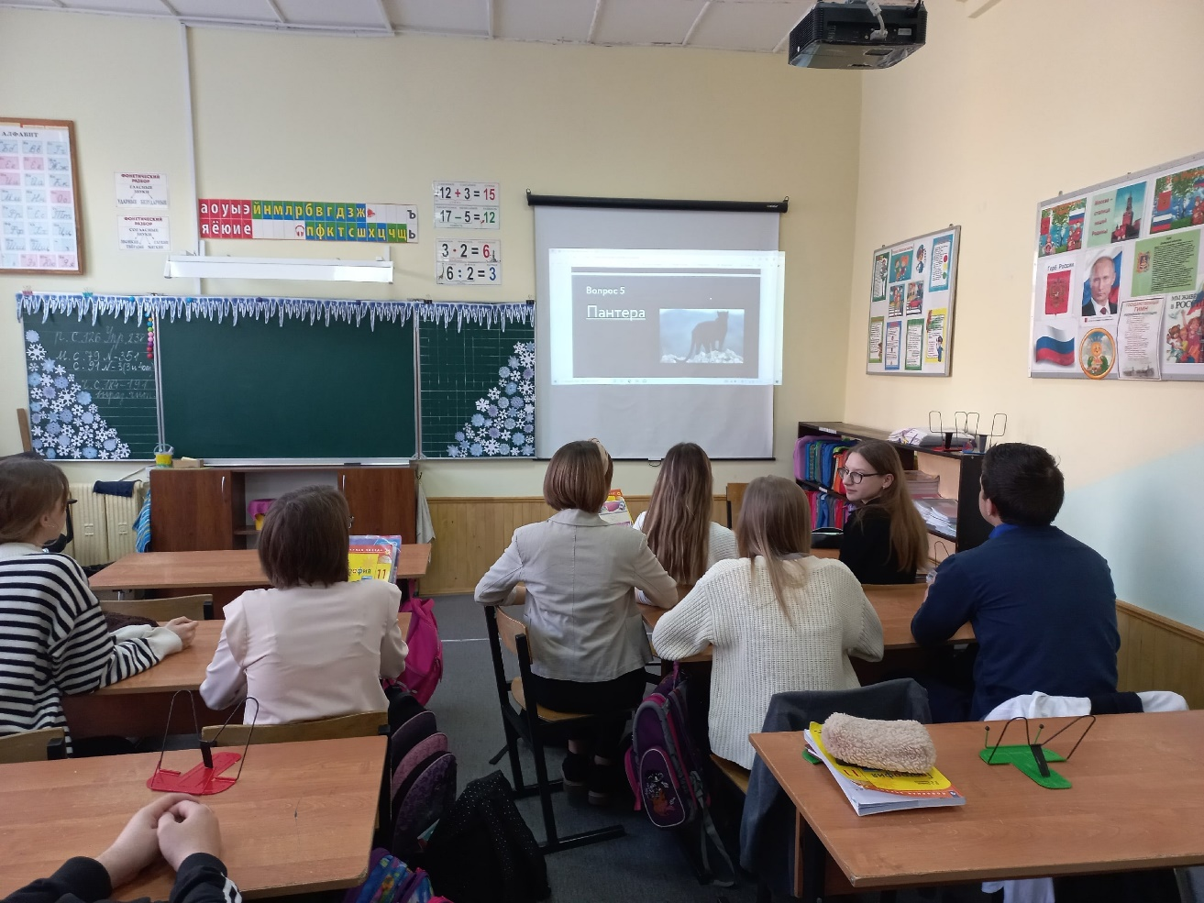
Интеллектуальная игра «Что? Где? Когда?» в 11 классе в рамках декадника

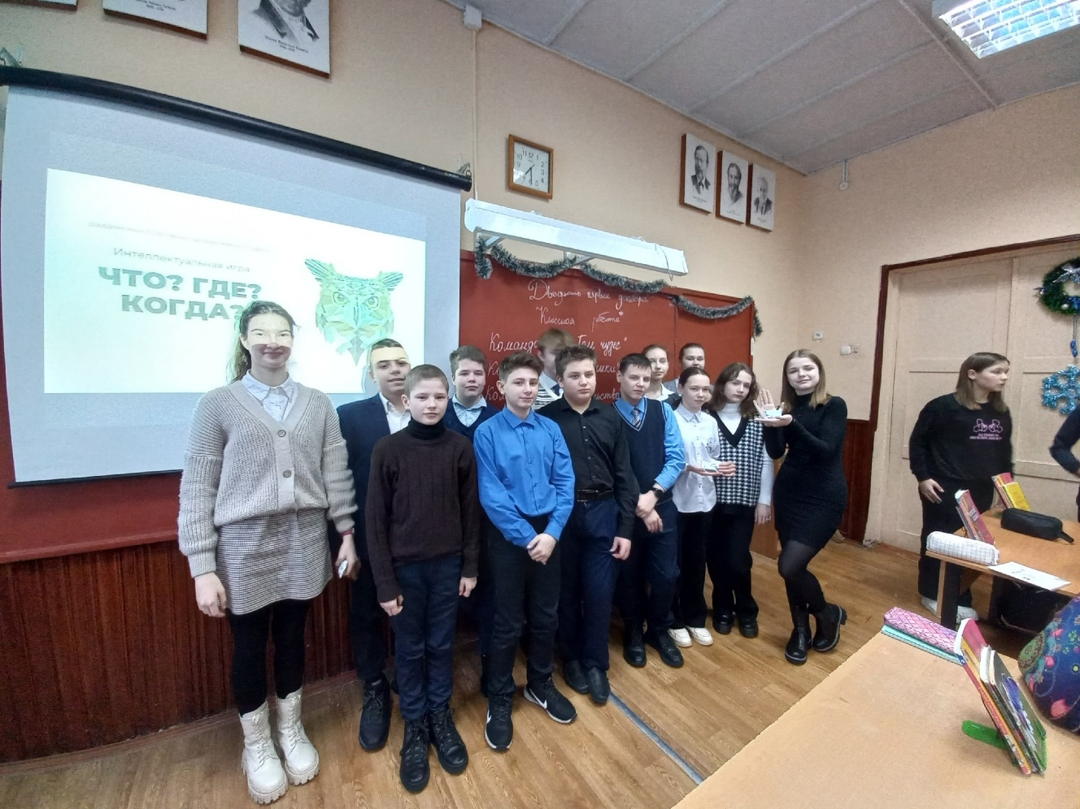
Интеллектуальная игра «Что? Где? Когда?» в 7А классе в рамках декадника
Интеллектуальная игра «Что? Где? Когда?» в 7Б классе в рамках декадника
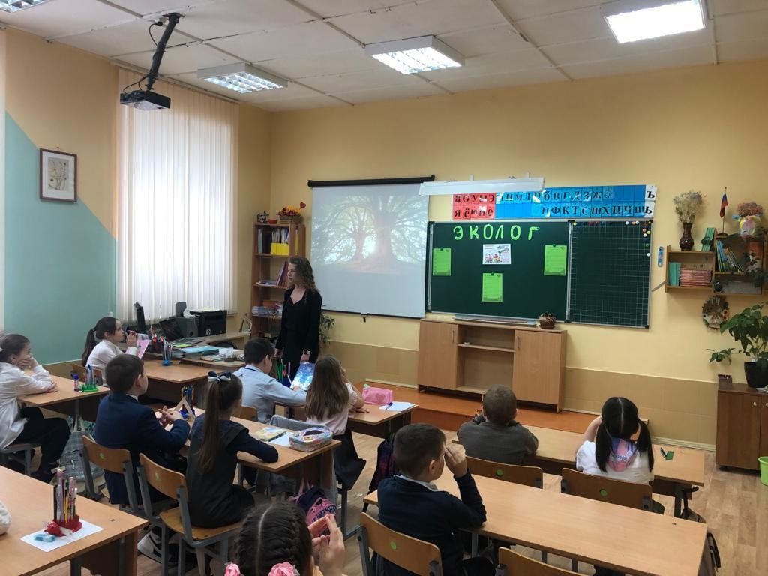
Встреча с учениками 3Б класса
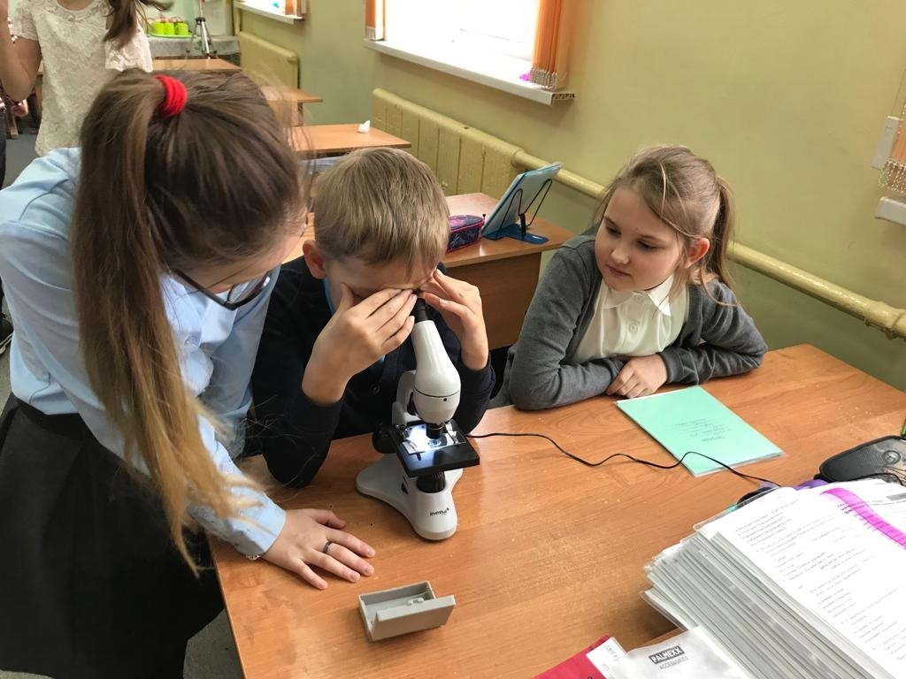
Знакомство учеников 4 класса с оборудованием
Центра образования «Точка роста» в рамках Дня российской науки

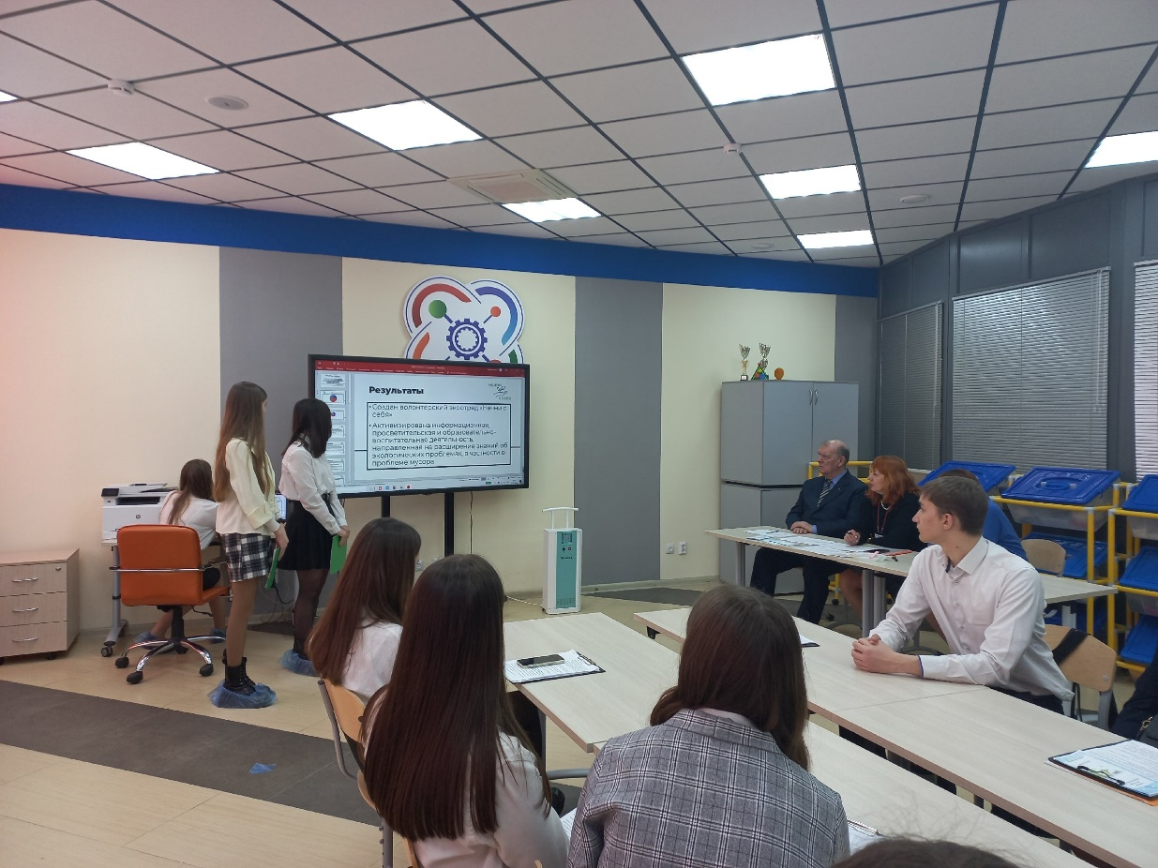
Защита проекта на областном конкурсе «Я учусь! Я стремлюсь! Я достигну!»
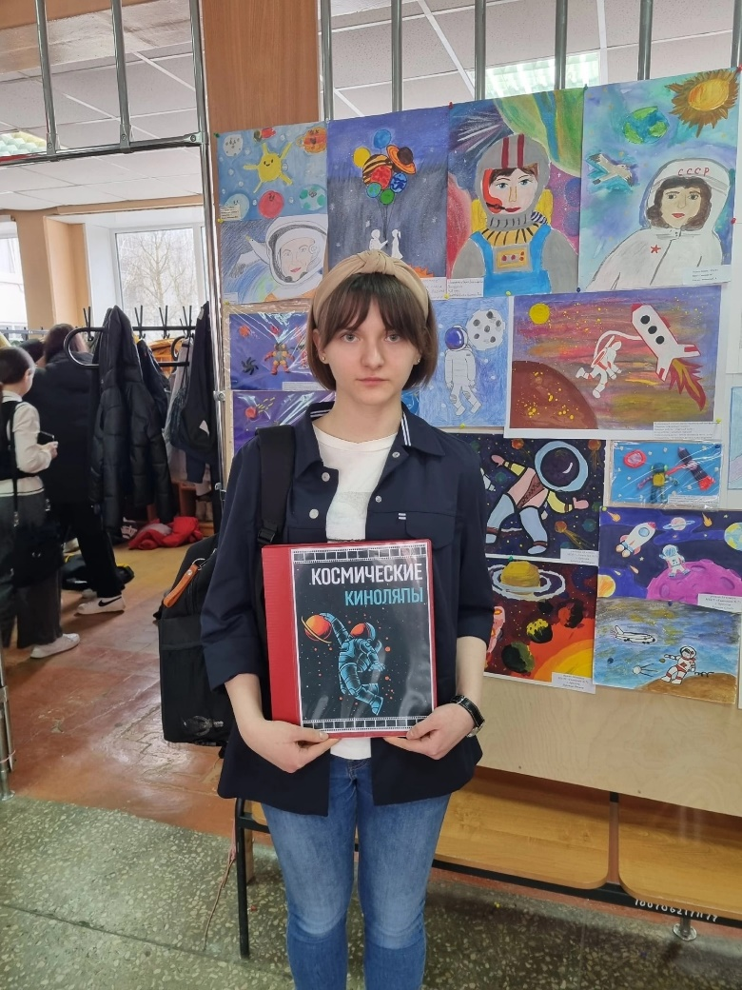
Защита проекта на региональной научно-практической конференции «Природа. Информация. Космос»

